主要危害

[编辑](javascript:;)

化石能源是全球消耗的最主要能源，2006年全球消耗的能源中化石能源占比高达87.9%，我国的比例高达93.8%。但随着人类的不断开采，化石能源的枯竭是不可避免的，大部分化石能源本世纪将被开采殆尽。从另一方面看，由于化石能源的使用过程中会新增大量温室气体CO2，同时可能产生一些有污染的烟气，威胁全球生态。因而，开发更清洁的可再生能源是今后发展的方向。

区别

[编辑](javascript:;)

1、生物能源——又称绿色能源。是指从生物质得到的能源，它是人类最早利用的能源。古人钻木取火、伐薪烧炭，实际上就是在使用[生物能源](https://baike.baidu.com/item/%E7%94%9F%E7%89%A9%E8%83%BD%E6%BA%90" \t "_blank)。但是通过生物质直接燃烧获得能量是低效而不经济的。随着[工业革命](https://baike.baidu.com/item/%E5%B7%A5%E4%B8%9A%E9%9D%A9%E5%91%BD)的进程，化石能源的大规模使用，生物能源逐步被以煤和石油天然气为代表的化石能源所替代。 “万物生长靠太阳”，生物能源是从太阳能转化而来的，只要太阳不熄灭，生物能源就取之不尽。其转化的过程是通过绿色植物的光合作用将二氧化碳和水合成生物质，[生物能](https://baike.baidu.com/item/%E7%94%9F%E7%89%A9%E8%83%BD" \t "_blank)的使用过程又生成二氧化碳和水，形成一个物质的循环，理论上二氧化碳的净排放为零。生物能源是一种可再生的清洁能源。开发和使用生物能源，符合可持续的科学发展观和循环经济的理念。因此，利用高技术手段开发[生物能源](https://baike.baidu.com/item/%E7%94%9F%E7%89%A9%E8%83%BD%E6%BA%90)，已成为当今世界发达国家能源战略的重要部分。当前生物能源的主要形式有四种：[沼气](https://baike.baidu.com/item/%E6%B2%BC%E6%B0%94)、[生物制氢](https://baike.baidu.com/item/%E7%94%9F%E7%89%A9%E5%88%B6%E6%B0%A2)、[生物柴油](https://baike.baidu.com/item/%E7%94%9F%E7%89%A9%E6%9F%B4%E6%B2%B9)和[燃料乙醇](https://baike.baidu.com/item/%E7%87%83%E6%96%99%E4%B9%99%E9%86%87)。

2、化石能源是指上古时期遗留下来的动植物的遗骸在地层下经过上万年的演变形成的能源。如煤(植物化石转化),石油(动物尸体转化),天然气等。

相关问题

[编辑](javascript:;)

化石能源最终会被可再生能源替代吗？

作为人类生存和发展的重要物质基础，煤炭、石油、天然气等化石能源支撑了19世纪到20世纪近200年来[人类文明](https://baike.baidu.com/item/%E4%BA%BA%E7%B1%BB%E6%96%87%E6%98%8E" \t "_blank)的进步和经济社会发展。然而，化石能源的不可再生性和人类对其的巨大消耗，使化石能源正在逐渐走向枯竭。

据美国地质局估计，全世界最终可采石油储量为3万亿桶。由此推算，世界石油产量的顶峰将在2030年出现。由于剩余储量开采难度增大，石油产量会快速下降。世界煤炭总[可采储量](https://baike.baidu.com/item/%E5%8F%AF%E9%87%87%E5%82%A8%E9%87%8F" \t "_blank)大约为8475亿吨。长期来看，尽管世界煤炭可采储量相对稳定，但还是出现了下降的趋势。按当前的消费水平，最多也只能维持200年左右的时间。世界天然气储量大约为177万亿立方米。如果年开采量维持在2.3万亿立方米，则天然气将在80年内枯竭。

就我国而言，化石类能源探明储量约7500亿吨标准煤，总量较大，但人均能源拥有量却远远低于世界平均水平。煤炭、石油、天然气人均[剩余可采储量](https://baike.baidu.com/item/%E5%89%A9%E4%BD%99%E5%8F%AF%E9%87%87%E5%82%A8%E9%87%8F" \t "_blank)，分别只有世界平均水平的58.6%、7.69%和7.05%。近几年，我国的能源生产一直保持着快速增长势头。2006年，我国能源生产总量为20.6亿吨标准煤。其中，煤炭比重高达76.4%，[原油](https://baike.baidu.com/item/%E5%8E%9F%E6%B2%B9" \t "_blank)比重下降为12.6%，天然气占3.3%。我国煤炭储量相对丰富，但从中长期来看，仍面临诸如赋存条件、勘探水平、运输条件、安全因素等多方面因素的限制，能被有效开发利用的[煤炭资源量](https://baike.baidu.com/item/%E7%85%A4%E7%82%AD%E8%B5%84%E6%BA%90%E9%87%8F" \t "_blank)明显不足。

化石能源的利用，也是造成环境变化与污染的关键因素。大量的化石能源消费，引起[温室气体排放](https://baike.baidu.com/item/%E6%B8%A9%E5%AE%A4%E6%B0%94%E4%BD%93%E6%8E%92%E6%94%BE" \t "_blank)，使大气中温室气体浓度增加、温室效应增强，导致[全球气候变暖](https://baike.baidu.com/item/%E5%85%A8%E7%90%83%E6%B0%94%E5%80%99%E5%8F%98%E6%9A%96)。1860年以来，全球平均气温提高了0.4℃～0.8℃。IPCC（[政府间气候变化专门委员会](https://baike.baidu.com/item/%E6%94%BF%E5%BA%9C%E9%97%B4%E6%B0%94%E5%80%99%E5%8F%98%E5%8C%96%E4%B8%93%E9%97%A8%E5%A7%94%E5%91%98%E4%BC%9A)）所做的气候变化预估报告的结论是，CO2为温室气体的主要部分，其中约90%以上的人为CO2排放是化石能源消费活动产生的。化石能源，特别是煤炭的使用带来大量的二氧化硫和[烟尘](https://baike.baidu.com/item/%E7%83%9F%E5%B0%98" \t "_blank)排放，也是造成我国大气污染的主要来源。尽管应对措施初步遏制了酸雨范围逐步扩大的趋势，但酸雨仍在局部地区加重；机动车尾气污染等问题日益严重，特别是在大城市，煤烟型[空气污染](https://baike.baidu.com/item/%E7%A9%BA%E6%B0%94%E6%B1%A1%E6%9F%93)已开始转向煤烟与尾气排放的混合型污染。随着化石能源储量的逐步降低，全球能源危机也日益迫近。以化石能源为主的能源结构，具有明显的不可持续性。

可再生能源，是指在自然界中可以不断再生、永续利用、取之不尽、用之不竭的能源资源总称。可再生能源的特点，恰恰是可再生性和环境友好性。按照技术种类，可再生能源可分为太阳能、风能、水能、[生物质能](https://baike.baidu.com/item/%E7%94%9F%E7%89%A9%E8%B4%A8%E8%83%BD)、[地热能](https://baike.baidu.com/item/%E5%9C%B0%E7%83%AD%E8%83%BD)、[海洋能](https://baike.baidu.com/item/%E6%B5%B7%E6%B4%8B%E8%83%BD)等。过去30年间，全球可再生能源增长率，超过了一次能源的增长率。增长速度最快的分别是，风电、太阳能和地热。在1971年至2004年间，风电增长了48.1%，太阳能增长了28.1%，地热能增长了7.5%。小水电、生物质发电、地热、风电等可再生能源发电技术，在价格上已经具有了市场竞争力。我国自《可再生能源法》颁布实施以来，可再生能源产业也取得了高速发展。截至2008年底，我国有70多家风电设备整机生产企业，总生产能力已接近1000万千瓦。风电装机容量连续翻番，2008年当年完成装机容量620万千瓦，超过过去20年的总和，累计达到1217万千瓦，居世界第四位。

科技的进步和各国在勘探领域投入的增加，促使不断有新的[煤田](https://baike.baidu.com/item/%E7%85%A4%E7%94%B0)和[油气田](https://baike.baidu.com/item/%E6%B2%B9%E6%B0%94%E7%94%B0)被发现，化石能源[预测储量](https://baike.baidu.com/item/%E9%A2%84%E6%B5%8B%E5%82%A8%E9%87%8F)有所增长。例如，自上世纪70年代中期以来，世界天然气预测储量一直处于上升趋势。但是，一个不能忽视的事实是，化石能源具有天然的不可再生性。因此，如果不转变能源利用方式，继续大规模开采化石能源，化石能源的枯竭迟早都要到来。开发利用可再生能源，已成为国际上大多数国家的战略选择。许多国家把发展可再生能源作为缓解能源供应矛盾、[应对气候变化](https://baike.baidu.com/item/%E5%BA%94%E5%AF%B9%E6%B0%94%E5%80%99%E5%8F%98%E5%8C%96" \t "_blank)的重要措施。

已经有50多个国家制定了相关法律、法规或行动计划，通过立法的强制性手段保障战略目标的实现。2006年3月欧盟首脑会议指出，到2020年，可再生能源将占整个欧盟25国能源消耗量的20%，生物液体燃料的比例至少要达到10%。2005年，美国提出宏大目标计划，即未来利用风电提供全美国20%的电力供应，2030年生物液体燃料将占美国车用燃料30%以上。我国于2007年9月公布《可再生能源中长期发展规划》，明确提出，到2010年，可再生能源年利用量要达到3亿吨标准煤，占能源消费总量的10%；到2020年，可再生能源年利用量要达到6亿吨标准煤，占能源消费总量的15%。

根据欧洲可再生能源委员会估计，到2050年，可再生能源将能满足全球50%的一次能源需求，其中，70%的电力将来自于可再生能源（包括水电），装机容量为71亿千瓦，年发电21400TWh（太瓦时）。预计到2050年，可再生能源将占世界一次能源的三分之一，并满足能源增长的大部分需求。事实说明，努力减少对化石能源的依赖，是保证未来人类文明得以延续的必然选择，不断提高可再生能源在全部能源中所占比重，最终实现对化石能源的替代，是人类社会发展的必然趋势。

清洁发展

[编辑](javascript:;)

从世界范围看，今后相当长时期内，煤炭、石油等化石能源仍将是能源供应的主体，中国也不例外。中国统筹化石能源开发利用与环境保护，加快建设先进生产能力，淘汰落后产能，大力推动化石能源清洁发展，保护生态环境，应对气候变化，实现节能减排。

——安全高效开发煤炭。中国煤炭工业坚持科学布局、集约开发、安全生产、高效利用、保护环境的发展方针。按照控制东部、稳定中部、发展西部的原则，推进陕北、黄陇、神东等14个大型煤炭基地建设。实施煤炭资源整合和煤矿企业兼并重组，发展大型煤炭企业集团。优先建设大型现代化露天煤矿和特大型矿井。实施煤矿升级改造和淘汰落后产能，提高采煤机械化程度和安全生产水平。大力发展矿区循环经济，加大煤炭洗选比重，合理开发煤炭共伴生资源。按照能源密集、技术密集、资金密集、长产业链、高附加值的发展导向，有序建设煤炭深加工升级示范工程。鼓励建设低热值煤炭清洁利用和加工转化项目。加强煤炭矿区环境保护和生态建设，做好采煤沉陷区和影响区的生态综合治理、土地复垦等工作。

——清洁高效发展火电。中国坚持低碳、清洁、高效的原则，大力发展绿色火电。鼓励煤电一体化开发，稳步推进大型煤电基地建设。积极应用超临界、超超临界等先进发电技术，建设清洁高效燃煤机组和节能环保电厂。继续淘汰能耗高、污染重的小火电机组。严格控制燃煤电厂污染物排放，新建煤电机组同步安装除尘、脱硫、脱硝设施，加快既有电厂烟气除尘、脱硫、脱硝改造。鼓励在大中型城市和工业园区等热负荷集中的地区建设热电联产机组。在条件适宜的地区，合理建设燃气蒸汽联合循环调峰机组，积极推广天然气热电冷联供。严格控制在环渤海、长三角、珠三角地区新增除“上大压小”和热电联产之外的燃煤机组。加强火电厂节水技术的推广应用。开展整体煤气化联合循环发电，以及碳捕捉与利用封存等技术应用示范项目。

——加大常规油气资源勘探开发力度。中国将继续实行油气并举的方针，稳定东部、加快西部、发展南方、开拓海域。推进原油增储稳产，稳步推进塔里木盆地、鄂尔多斯盆地等重点石油规模生产区勘探开发。加强老油田稳产改造，提高采收率。加快天然气发展，加大中西部地区主力气田产能建设，抓好主力气田增产，推进海上油气田勘探开发，逐步提高天然气在一次能源结构中的比重。优化炼油工业布局，建设若干大型炼化基地，形成环渤海、长三角、珠三角三大炼油集聚区，实现上下游一体化、炼油化工一体化、炼油储备一体化集约发展。

——积极推进非常规油气资源开发利用。加快非常规油气资源勘探开发是增强中国能源供应保障能力的重要手段。中国将加快煤层气勘探开发，增加探明地质储量，推进沁水盆地、鄂尔多斯盆地东缘等煤层气产业化基地建设。加快页岩气勘探开发，优选一批页岩气远景区和有利目标区。加快攻克页岩气勘探开发核心技术，建立页岩气勘探开发新机制，落实产业鼓励政策，完善配套基础设施，实现到2015年全国产量达到65亿立方米的总体目标，为页岩气未来的快速发展奠定坚实的基础。加大页岩油、油砂等非常规油气资源勘探开发力度。

——加强能源储运设施建设。综合考虑目标市场，产业布局调整，煤电、风电、核电、天然气发电、抽水蓄能等电源点建设和进口能源，以及资源地的水和生态环境承载力等因素，统筹谋划能源输送通道建设。加快既有铁路干线扩能改造和新建铁路煤运通道建设，提高煤炭跨区运输能力，建设配套港口码头。进一步扩大西电东送、北电南送规模，完善区域主干电网，发展特高压等先进输电技术，提高电网资源优化配置能力。加强原油、成品油和天然气主干管网建设，提高油气管输比例，完善区域运输网络，建设沿海大型油气接卸站。严格落实石油天然气管道保护法律法规，确保油气管道安全运行。统筹资源储备和国家储备、商业储备，加强应急保障能力建设，完善原油、成品油、天然气和煤炭储备体系。提高天然气调峰能力。建立健全煤炭调峰储备。

未来发展

[编辑](javascript:;)

有一种说法也比较认同后石油时代已经到来了，您认为随着以后替代能源更多的使用，我们的国际油价，国内的成品油价会越来越高，还是说越来越低，不被大家重视了？ [1]

牛犁：我个人觉得你提这个“后石油时代”的说法是有可能的，但是至少不是现在，很有可能是将来的某一天，而且这个将来的范围时间可能会是很远的，我自己的理解。因为在可预见的，至少是未来20年左右，毫无疑问，石油、天然气、煤炭传统的化石能源仍然是这个世界的最重要的一个能源，而且它的占比还是占有非常高的范围。所以，离开这个传统化石能源，单纯依靠新的能源是源源不足以满足我们经济社会发展的需要的。  
　　牛犁：当然，绝对不可否认的太阳能、风能，包括核电，也包括电动汽车、混合动力、氢能等等，这一系列新能源发展的确如火如荼，非常之快，特别是金融危机爆发之后，美国也好，欧洲也好，都把新能源，新材料作为未来经济增长点，作为未来技术的制高点去努力发展。所以，我们也不能例外，也要重视新能源的发展。这是占据未来经济增长的关键点的一个地方，所以，我们必须去做。  
　　牛犁：但是我们回到刚才的话题，后石油时代，新能源的速度快，但是绝对量在总的能源消费结构中占的比重还是比较有限的，至少是我说的20年还不足以取代传统的化石能源，我自己认为现在谈后石油时代尚早。因为从新能源的角度我们可以充分的论述，一个方面石油资源是不可再生的，用一点少一点，尽管我们知道石油的储量按照现有的储采比再挖四十年都没问题，但是这个总是用一天少一天，所以，它的价格短期内很有可能是一个上升的态势。等过上一段时间，石油在整个能源中的比重开始显著下降的时候，或者说有了新能源发展成气候了，成了较大的规模的时候，很有可能它的地位影响作用会逐步的下降。  
　　牛犁：但是从新能源的角度来看，还有一个非常重要的方面，不仅仅是由于传统化学资源稀缺，不够用的问题，还有一个就是气候变化的问题。因为就态势来看的话，由于气候变化给全球各个地方，各个国家都会带来灾难性的影响，所以，欧美发达国家也好，还是我们也好，都在高度的重视节能减排的工作。  
　　牛犁：另一个方面我们反复的强调我们是处在工业化的过程当中，重工业、化工业这些高耗能的行业发展是非常快的，也就是对于石油、煤炭、天然气这些传统的化石能源需求量是特别大，而且还要说的是我们生活角度来看，我们人均GDP超过三千美元了，小汽车要进入老百姓的家庭，我们要住上相对舒适的大房子，这些都意味着需要能源，如果说我们不去控制能源的消费，不去节约它的能耗，不去注意节能减排的话，对于全球的二氧化碳，还有其他的污染物的排放会带来很大的压力。所以，从这些角度来看，新能源我们肯定是要重视和发展，但是跟你的后石油时代还是两码事。　 [1]

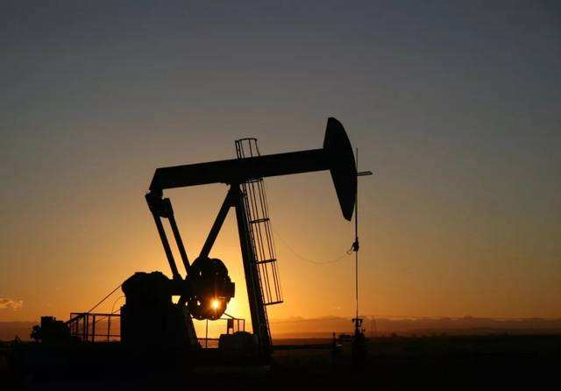

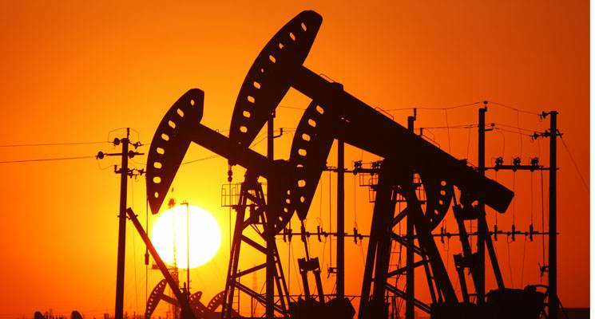

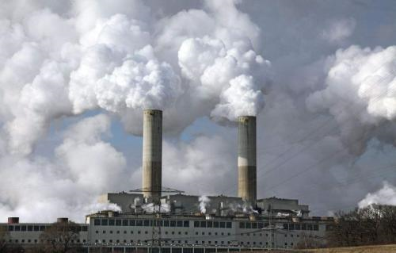

论化石能源的开发及其对环境的影响

化石能源是指地质历史时期生物所积累并固定下来的太阳能，是上古时期遗留下来的动植物的遗骸在地层下经过上万年的演变形成的能源，主要成分是烃及其衍生物，并且主要以煤、石油和天然气等形式存在。作为目前最主要的能量来源，化石能源一直是人类社会发展的主要动力，人类所需初级能量80％ 以上均来自化石能源。它改善了人类生活条件，为人类提供许多 ：可缺少的服务。但是，随着工业化发展和人口的增长，人类对能源的巨大需求和对化石能源大规模的开采、消耗已导致能源的资源基础在逐渐削弱、退化，并在化石能源开采利用过程中造成了严重的环境污染与不可逆的环境破环。这三种形式的能源会对环境造成怎样的破坏，是如何蚕食我们的家园的，是每一个有责任心的地球公民必须面对的现实。

**新能源在将来会完全替代煤炭、石油等旧能源吗？——转自知乎**

作者：弗雷刘  
链接：https://www.zhihu.com/question/23156426/answer/156424342  
来源：知乎  
著作权归作者所有。商业转载请联系作者获得授权，非商业转载请注明出处。

先上结论： 1） 新能源完全替代传统化石能源不会**，除非氢能利用-人工制备化石燃料（比如甲烷等）等技术（在这里要不定义为可再生燃料？）彻底成熟**，相比于传统化石能源有了明显的优势。这主要是因为要完全取代旧能源，**不仅仅是发电环节的问题，还要把所有用能终端的用能全部用电以及可再生燃料来做代替**（说白了，还有好多终端，比如交通运输等，得烧油气）。 2） 而其实不管是做到100%发电由新能源提供，还是终端用能全部来自可再生燃料这两个目标都不容易，**个人谨慎猜测认为后面这个还要难一些**。 3） 但是个人认为可再生能源占比高到超过传统能源，**还是有可能的，但是有一个前提：就是这主要取决于各种能源技术的发展速度**，如果技术都如现在一样，电池用用就没电，光伏风电老得弃，氢燃料电解储存转一圈回来效率20%多，那估计让可再生能源占比很高也够呛。 4） 本文先不讨论体制与既有利益集团影响，只谈技术先。总体来说他们的阻碍作用可能会大于促进作用？不好说。

5）欢迎各种讨论，**但是希望是基于技术而非基于情怀的，“智能机取代功能机的趋势是必然的”之类的讨论实在是没什么营养。**

1、几位朋友已有结论的分析。 @赵立建的介绍其实说来说去就是一点：**传统能源要清洁化应用，可再生能源占比要提高，技术要发展，但是相应的政策什么的也得调节**。实际上，目前世界上有多份能源发展前景报告，比如《BP2035世界能源展望》中，都会展望今后的各种能源占比，**但是恕我直言，似乎懂技术的人不会给出短期内可再生能源全面取代的展望**，当然了了，像下面这种情景理论上还是有可能的。

注意，理论上。

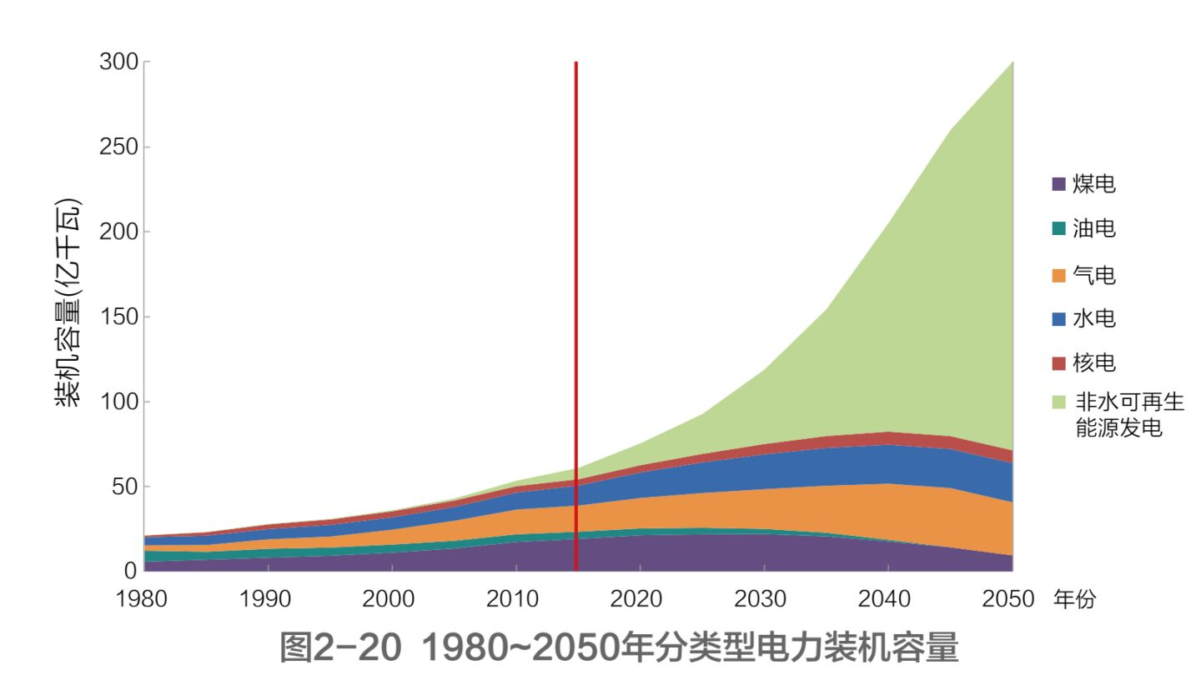

《BP2035世界能源展望》

@恣远的介绍中有这么一句“到2050年，我们几乎可以完全依靠可再生能源，而仅使用极少的化石燃料和核能，便可满足电力、运输、工业及家庭的能源需求。”。**其实这一立场和我的立场区别不大，即有一些特种要求高的领域，仍然不可能完全摆脱传统化石燃料**。我在前面的回答<https://www.zhihu.com/question/30670661/answer/155106453> 中也分析了，哪怕只是汽车领域，想要100%纯电动化也是近几十年内难以达成的目标，更不用说什么航空领域了。 @我叫大富的介绍其本认可。**当然我觉得我们可以以更为积极的态度来看可再生能源的发展**，或者说，希望其向我们期望的好的方向发展，技术进步可以快一些。如果风电，光伏，水电技术不断提升，储能技术明显有进步，氢相关技术有前景，再加上什么聚变之类的，可再生能源给人类社会贡献一半以上的能源也是存在可能性的，注意，我说的是技术明显进步后存在这种可能性。 @子曰说的挺好。可再生能源占比在近期的规划内，在中国占比超50%是比较难的，技术肯定需要进步。所以说要100%取代更是没谱。 2、新能源要100%取代传统能源，需要在两个环节努力，**一是发电100%来自可再生能源，二是终端用能100%来自可再生能源**（在此我们放宽定义，把可再生能源制的燃料也算进来）而这两个因素想要达成，需要技术想当的进步，至少我认为太困难，后面这个尤其不实际。原因如下： 先看发电： A、 可再生能源出力具有间隙性，非常不稳定，大量接入电网时会造成很大的冲击。当然这些可以靠储能技术的进步、电网灵活性的提升来解决，我们姑且认为这个可以解决。

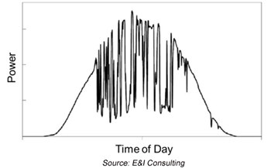

光伏出力的不稳定性

B、 可再生能源目前成本高昂，发电贵（参考可再生能源发电占比高的德国的电价，见笔者前文《德国能源转型（Energiewende）简介<https://zhuanlan.zhihu.com/p/25012000> ），当然我们也可以认为随着技术的进步，这个的成本会不断下降，最终超过燃煤电厂的经济性，但是有多快我也不知道…… C、 可再生能源出力常常具有反调峰特性，简单说就是电力系统是要求即发即用的，每一个实时都要求发用平衡，而这些小宝贝发电与我们用电的习惯正好反着，比如风电，常常是晚上发的多白天出的少，当然这个理论上也可以靠储能+电网灵活性的提升来解决。

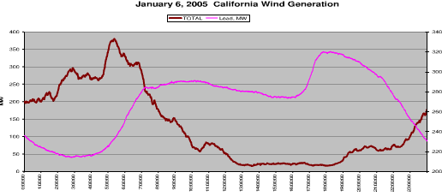

具有反调峰特性的风电

D、 主要问题来了——储能技术进步能到什么程度？目前储能技术发展程度还很低，世界99%以上的储能还是靠抽水电站完成的，电池储能占比少得可怜，那如果储能技术明显进步了呢？ ——**电网仍然需要一定数量的燃烧化石能源的机组来为系统提供基础负荷的支持**，毕竟电厂不是你想停，想停就能停，它首先需要保持运转状态，有一个MUST RUN Genertion ,**而且还时刻需要变化功率来照顾系统需求侧负荷的功率变化，**尤甚是灵活性机组出力变化幅度更快，这样才能应对各种系统 中的波动变化。而在灵活性机组中，天然气燃气轮机技术性能优异，近年来受到了越来越多的重视，所以近年来在可再生能源消纳要求增加，天然气供应量变大（页岩气）的背景下，**全球的天然气消纳是在不断增加的。**咦，天然气好像最多算清洁能源，可不是可再生能源。

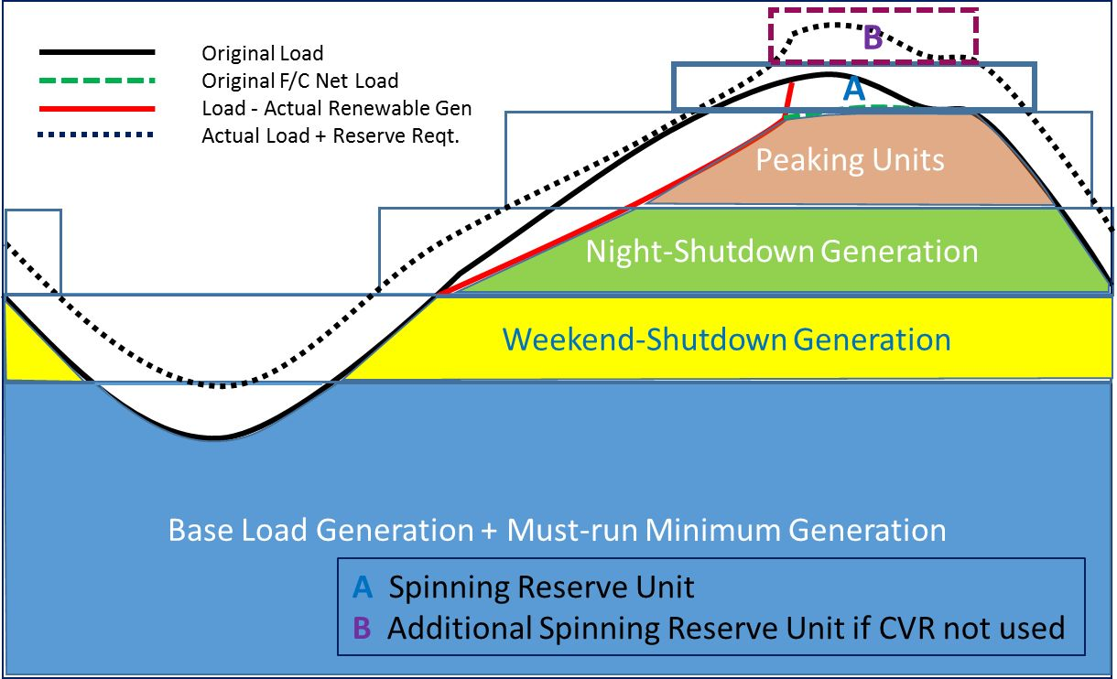

E、 那要不我们发展制氢-燃料电池技术吧！余电制了氢，再催化与CO2反应造出甲烷来，这样就可以支持各种调峰电站的用气需求了。同时氢燃料电池可以提供稳定的基础负荷供应，似乎这样我们就不烧煤了，EXCITED! F、以上分析还没考虑一点，**就是可再生能源的分布与我们的用能地常常是不重合的**，电网输送通道有限，**这也是导致我国西部能源无法有效外送到东部消纳的重要原因**。 G、所以除非以上条件都满足，发电100%由可再生能源提供才会变成可能。你可以看看以上需要多少技术的支持（微笑） H、远的不说，看看近的，能源改革先行者德国现在可再生能源发电占比20%+，然后他们的居民电价现在大约是0.29欧（手动斜眼），如果这情况发生在中国……嗯，老百姓非去静坐……

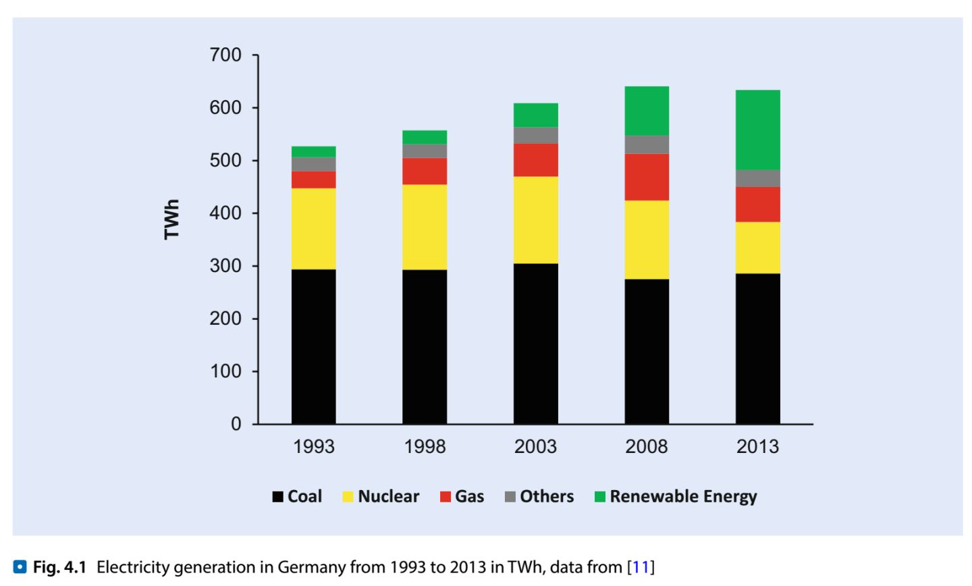  
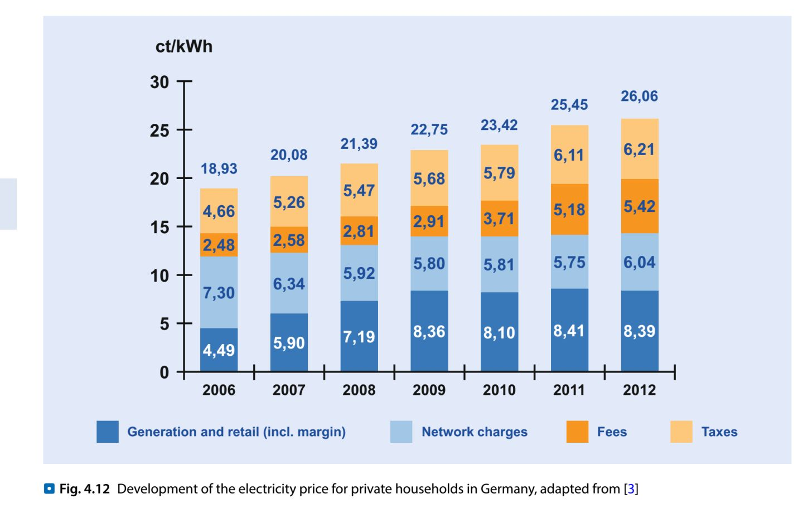

再看看终端用能吧 A、 实际上，终端用能的电气化占比提高是一个普遍性的趋势，不管是交通、建筑、工业、商业领域都是如此。在全球也是趋势。

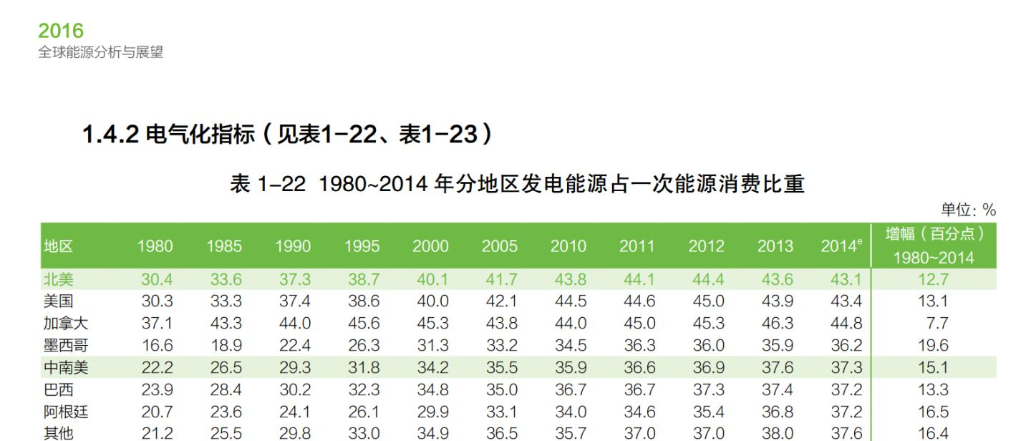

B、 但是你非要100%取代就比较麻烦了。光汽车一个领域里，笔者就已经介绍了其困难性《长期来看，电动汽车是否一定会彻底取代燃油汽车？》<https://www.zhihu.com/question/30670661/answer/155106453>， 总得来说就是100%取代不可能，高比例也很困难，主要得看电池技术的进步，以及电池真的很难做不骗你们。更何况还有要求更苛刻的航空领域，人家装上油是要上天飞半个地球的，可靠性要求是比汽车还要高的，真换了电池……噢听说现在锂电池不能带太多上飞机。 C、 所以除非，把利用可再生能源制备燃料的技术也都全面提升（氢，甲烷，乙醇等等），提升到很有成本竞争力，可以量产。但是个人认为这个难度难于上青天。嗯 ，我不是从事燃料生产的，但是从对材料-氢能领域的了解来看，这个应该不好办。 3、总结一下： A、如果所有技术的突破都如笔者YY的一样，可再生能源100%取代传统化石能源有可能。不过这个发生的概率……我觉得当做美好的愿景，指引我们前进是可以的，彻底相信似乎是不太靠谱的。 B、另外别拿一个小地区的100%可再生能源供应来说事，这个局部自给自足不难做到。

C、请对于新能源发展抱乐观态度、不乐观的朋友都注意，**此文里我全部用的是技术进步完全顺利的假设，乐观MAX** D、最后仍然是那幅图——

